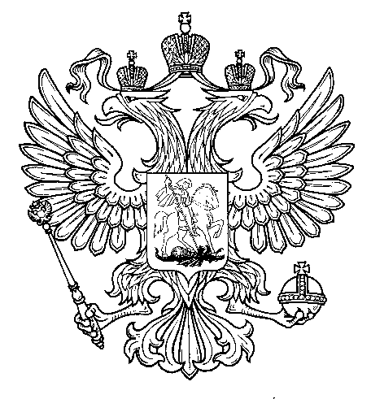

Прокуратура
Российской Федерации

Прокуратура Самарской области

П Р О К У Р А Т У Р А
Волжского района

ул. Мечникова, д. 54а, Самара, 443030
8 (846) 339-74-25 (27)

__________№ ________________________
Главным редакторам «Волжская Новь», «Мой поселок»

Сайт администрации Волжского района

Главам городских и сельских поселений
(для размещения на сайте и СМИ)

ИНФОРМАЦИЯ

15.06.2017 в прокуратуре Волжского района Самарской области состоялось межведомственное совещание с участием руководителей правоохранительных органов Волжского района Самарской области и представителей администрации муниципального района Волжский Самарской области по вопросам эффективности взаимодействия уполномоченных органов при организации рабочих мест для осужденных, без изоляции от общества, которым судом назначены наказания в виде обязательных и исправительных работ.
В рамках данного совещания проанализирована работа в данном направлении, определены проблемные вопросы при исполнении наказания в виде исправительных работ осужденными.
По результатам совещания приняты конкретные меры, запланированы мероприятия, направленные на исполнение требований законодательства осужденными без изоляции от общества наказаний в виде исправительных и обязательных работ.

Прокуратурой района результаты исполнения данного межведомственного совещания взяты на контроль.

Ответственная по СМИ
старший помощник прокурора района Л.А.Софронова

